Дата: 26.05.2020г.
Тема урока: Решение задач.
Решить задания в тетради (решение задач оформляйте краткое).
Решение заданий сфотографировать или сканировать и отправить на адрес электронной почты учителю математики Михайловской И.А.
mikhaylovskaya_irishka@mail.ru

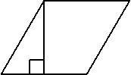
1) Сторона ромба равна 30, а острый угол равен 60°. Высота ромба, опущенная из вершины тупого угла, делит
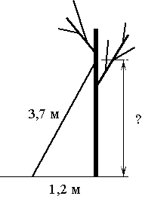
сторону на два отрезка. Каковы длины этих отрезков?

2)

3) Найдите тангенс угла АВС

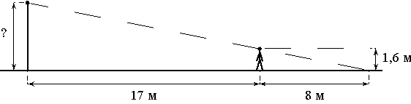

4)

5) На отрезке
AB выбрана точка C так, что AC=6 и
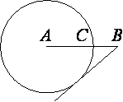
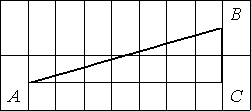
BC=4. Построена окружность с центром A , проходящая через C. Найдите длину касательной, проведённой из точки B к этой окружности.

